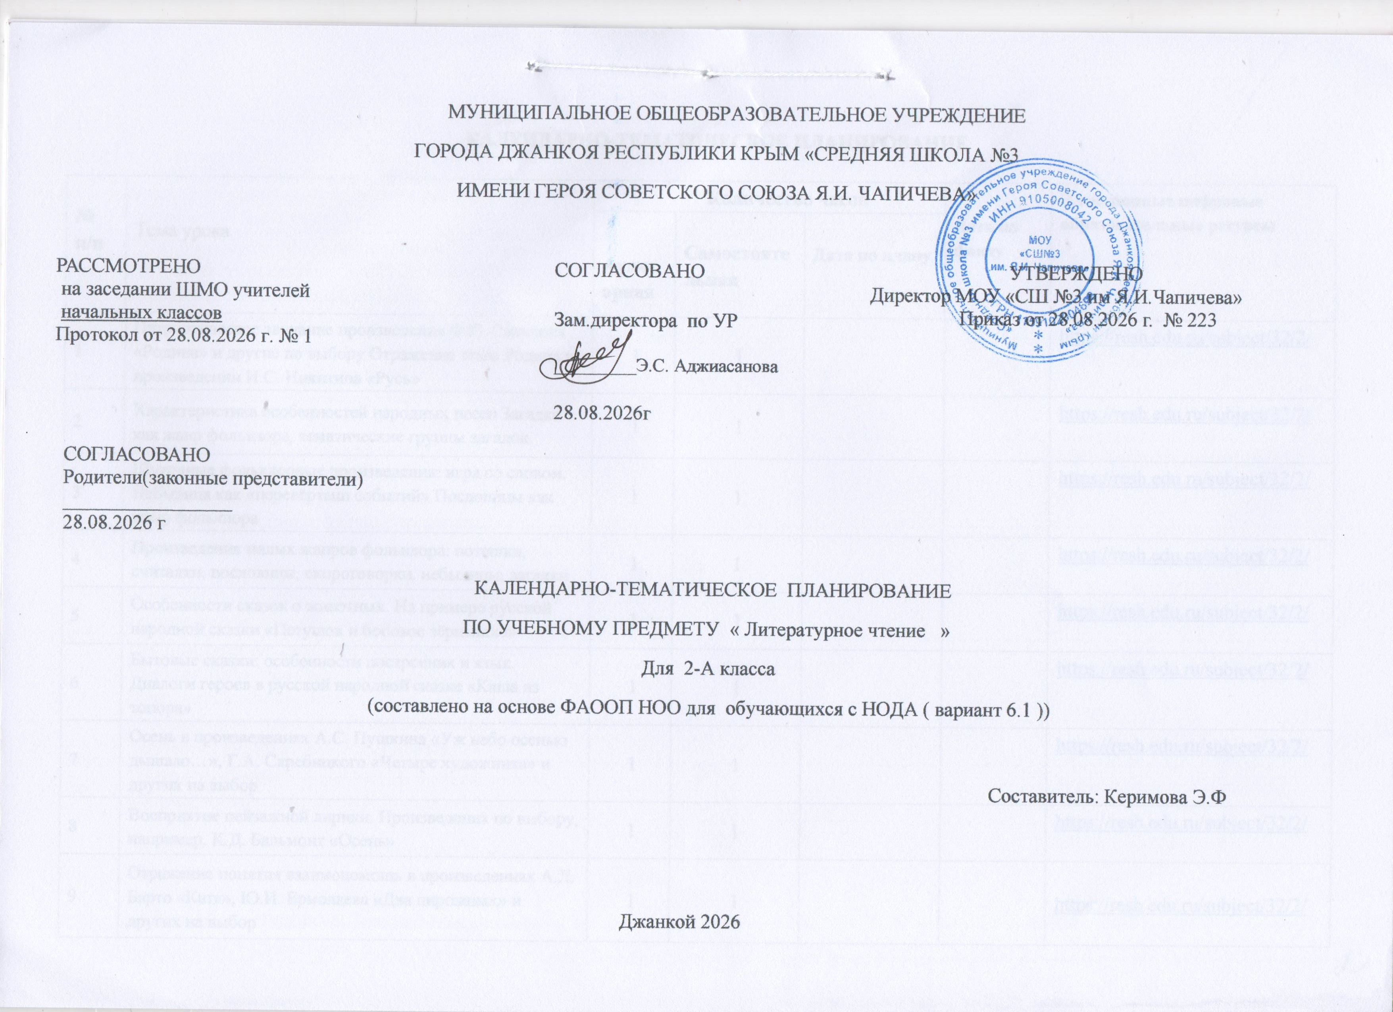

КАЛЕНДАРНО-ТЕМАТИЧЕСКОЕ ПЛАНИРОВАНИЕ

№ п/п | Тема урока | Количество часов |  |  | Дата по факту | Электронные цифровые образовательные ресурсы
№ п/п | Тема урока | Аудиторная | Самостоятельная | Дата по плану | Дата по факту | Электронные цифровые образовательные ресурсы
1 | Патриотическое звучание произведения Ф.П. Савинова «Родина» и другие по выбору Отражение темы Родина в произведении И.С. Никитина «Русь» | 1 | 1 |  |  | https://resh.edu.ru/subject/32/2/
2 | Характеристика особенностей народных песен Загадка как жанр фольклора, тематические группы загадок | 1 | 1 |  |  | https://resh.edu.ru/subject/32/2/
3 | Шуточные фольклорные произведения: игра со словом. Небылица как «перевёртыш событий» Пословицы как жанр фольклора | 1 | 1 |  |  | https://resh.edu.ru/subject/32/2/
4 | Произведения малых жанров фольклора: потешки, считалки, пословицы, скороговорки, небылицы, загадки | 1 | 1 |  |  | https://resh.edu.ru/subject/32/2/
5 | Особенности сказок о животных. На примере русской народной сказки «Петушок и бобовое зёрнышко» | 1 | 1 |  |  | https://resh.edu.ru/subject/32/2/
6 | Бытовые сказки: особенности построения и язык. Диалоги героев в русской народной сказке «Каша из топора» | 1 | 1 |  |  | https://resh.edu.ru/subject/32/2/
7 | Осень в произведениях А.С. Пушкина «Уж небо осенью дышало…», Г.А. Скребицкого «Четыре художника» и других на выбор | 1 | 1 |  |  | https://resh.edu.ru/subject/32/2/
8 | Восприятие пейзажной лирики. Произведения по выбору, например, К.Д. Бальмонт «Осень» | 1 | 1 |  |  | https://resh.edu.ru/subject/32/2/
9 | Отражение понятия взаимопомощь в произведениях А.Л. Барто «Катя», Ю.И. Ермолаева «Два пирожных» и других на выбор | 1 | 1 |  |  | https://resh.edu.ru/subject/32/2/
10 | Тема дружбы в рассказе Е.А. Пермяка «Две пословицы» и других на выбор Характеристика главного героя рассказа Л.Н.Толстого «Филиппок» | 1 | 1 |  |  | https://resh.edu.ru/subject/32/2/
11 | Сравнение образа зимы в произведениях А.С.Пушкина «Вот север, тучи нагоняя…» и С.А.Есенина «Поёт зима – аукает» Работа со стихотворением Ф.И. Тютчева «Чародейкою Зимою» | 1 | 1 |  |  | https://resh.edu.ru/subject/32/2/
12 | Средства художественной выразительности: эпитет. Произведения по выбору, например, Н.А.Некрасов «Мороз-воевода» Составление устного рассказа «Краски и звуки зимнего леса» по изученным текстам | 1 | 1 |  |  | https://resh.edu.ru/subject/32/2/
13 | Фольклорная основа авторской сказки В.И.Даля «Девочка Снегурочка» Сравнение сюжетов и героев русской народной сказки «Снегурочка» и литературной (авторской) В.И. Даля «Девочка Снегурочка» | 1 | 1 |  |  | https://resh.edu.ru/subject/32/2/
14 | Фольклорная основа литературной (авторской) сказки В.Ф. Одоевского «Мороз Иванович» Составление плана сказки: части текста, их главные темы Иллюстрации, их назначение в раскрытии содержания произведения | 1 | 1 |  |  | https://resh.edu.ru/subject/32/2/
15 | Поучительный смысл «Сказки о рыбаке и рыбке» А.С. Пушкина. Характеристика героев Сравнение сказки А.С. Пушкина «Сказка о рыбаке и рыбке» с фольклорными (народными) сказками Волшебный мир сказок. «У лукоморья дуб зелёный…» А.С. Пушкин | 1 | 1 |  |  | https://resh.edu.ru/subject/32/2/
16 | Особенности сказок о животных. На примере русской народной сказки «Зимовье зверей» и других на выбор | 1 | 1 |  |  | https://resh.edu.ru/subject/32/2/
17 | Особенности басни как жанра литературы. Мораль басни как нравственный урок (поучение) Сравнение прозаической и стихотворной басен И.А. Крылова «Лебедь, Щука и Рак» и Л.Н.Толстого «Лев и мышь» | 1 | 1 |  |  | https://resh.edu.ru/subject/32/2/
18 | Оценка поступков и поведения героя произведения Б.С. Житкова «Храбрый утёнок» | 1 | 1 |  |  | https://resh.edu.ru/subject/32/2/
19 | Отражение темы "Дружба животных" в стихотворении В.Д. Берестова «Кошкин щенок» и других на выбор | 1 | 1 |  |  | https://resh.edu.ru/subject/32/2/
20 | Картины весеннего леса в рассказе Г.А. Скребицкого «Четыре художника» | 1 | 1 |  |  | https://resh.edu.ru/subject/32/2/
21 | Средства художественной выразительности в стихотворениях о весне. С.Я. Маршак «Весенняя песенка» Ф.И. Тютчева «Зима недаром злится»: | 1 | 1 |  |  | https://resh.edu.ru/subject/32/2/
22 | Звуки весеннего леса и картины пробуждающейся природы в произведения писателей. Г.А.Скребицкий «Весенняя песня» | 1 | 1 |  |  | https://resh.edu.ru/subject/32/2/
23 | Восприятие весеннего пейзажа в лирических произведениях В.А.Жуковского «Жаворонок» и «Приход весны» | 1 | 1 |  |  | https://resh.edu.ru/subject/32/2/
24 | Тема семьи в творчестве писателей.  Л.Н. Толстого «Отец и сыновья» и других га выбор | 1 | 1 |  |  | https://resh.edu.ru/subject/32/2/
25 | Характеристика особенностей колыбельных народных песен: интонационный рисунок Сравнение народной колыбельной песни и стихотворения А.А. Плещеева «Песня матери»: любовь и переживание матери | 1 | 1 |  |  | https://resh.edu.ru/subject/32/2/
26 | Выделение главной мысли (идеи): уважение и внимание к старшему поколению. Р.С. Сеф «Если ты ужасно гордый» | 1 | 1 |  |  | https://resh.edu.ru/subject/32/2/
27 | Работа с текстом произведения С.В. Михалкова «Быль для детей»: Отражение темы День Победы в произведении С.А. Баруздина «Салют» и другие на выбор осознание темы Великой Отечественной войны | 1 | 1 |  |  | https://resh.edu.ru/subject/32/2/
28 | Сходство тем и сюжетов сказок разных народов. «Как Джек ходил счастье искать» «Лис Миккель и медведь Бамсе»,«Вершки и корешки» | 1 | 1 |  |  | https://resh.edu.ru/subject/32/2/
29 | Отражение темы дружбы в сказке братьев Гримм «Бременские музыканты» Работа со сказкой братьев Гримм «Бременские музыканты»:  Х.-К. Андерсен - известный писатель-сказочник. Знакомство с его произведениями | 1 | 1 |  |  | https://resh.edu.ru/subject/32/2/
30 | Особенности построения волшебной сказки Ш.Перро «Кот в сапогах» Характеристика героев сказки Ш.Перро «Кот в сапогах» Фантазёры и мечтатели – герои произведений. Произведения по выбору, например, Э.Распе «Необыкновенный олень» | 1 | 1 |  |  | https://resh.edu.ru/subject/32/2/
31 | Тематическая проверочная работа по итогам раздела «Зарубежные писатели-сказочники» Работа с детскими книгами на тему: «Зарубежные сказочники»: соотнесение иллюстраций с содержанием сказок Книга как источник необходимых знаний. На примере произведения Г.А. Ладонщиков «Лучший друг» | 1 | 1 |  |  | https://resh.edu.ru/subject/32/2/
32 | Ориентировка в книге: обложка, содержание, аннотация, иллюстрация Работа с детскими книгами: виды книг (учебная, художественная, справочная) | 1 | 1 |  |  | https://resh.edu.ru/subject/32/2/
33 | Восприятие лета в произведении И.З. Сурикова «Лето»  Итоговая работа по итогам изученного во 2 классе | 1 | 1 |  |  | https://resh.edu.ru/subject/32/2/
34 | .Шутливое искажение действительности. Ю.Мориц «Хохотальная путаница» .Д.Хармса «Весёлый старичок» | 1 | 1 |  |  | https://resh.edu.ru/subject/32/2/
 | ОБЩЕЕ КОЛИЧЕСТВО ЧАСОВ ПО ПРОГРАММЕ | 34 | 34

ЛИСТ КОРРЕКТИРОВКИ
КАЛЕНДАРНО-ТЕМАТИЧЕСКОГО ПЛАНИРОВАНИЯ
Учитель ____________________ Предмет «Литературное чтение» Класс
четверть |  | По рабочей программе |  | Коррекция
Кол-во уроков по плану | Кол-во уроков по факту | Дата занятия | Тема занятия | Дата занятия | Причина коррекции | Способ коррекции

